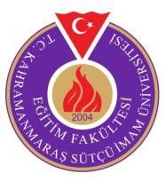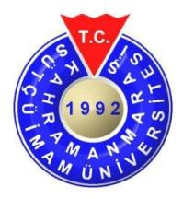TC
KSÜ SOSYAL BİLİMLER ENSTİTÜSÜ

2019-2020 EĞİTİM ÖĞRETİM YILI GÜZ DÖNEMİ

DOKTORA DERSİ ALAN ÖĞRENCİLERİN FİNAL SINAV PROGRAMI

DERSİN KODU VE ADI | ÖĞRETİM ELEMANI (GÖZETMEN) | Sınav Tarihi | Sınav Saati | Sınav Yeri
EB515 Gelişim ve Öğrenme | Dr. Öğr. Üy. Oğuzhan KURU | 07.01.2020 | 14.00 | Seminer Salonu
EB581Öğretimde Planlama ve Değerlendirme | Prof. Dr. Niyazi CAN | 07.01.2020 | 10.00 | Seminer Salonu

ANABİLİM DALI BAŞKANI

Doç. Dr. Mahmut SAĞIR

